Конспект урока русского языка. 5 класс.
Тема: «Сочинение-рассуждение. Содержательные этапы работы»
Автор: Курилова Анна Викторовна, учитель русского языка и литературы МБОУ СОШ № 52 пгт. Ильского МО Северский район имени Героя Социалистического Труда Негрецкого П.А.

Цель урока: развить умения раскрывать тему текста, основную мысль, писать в определенном жанре.
Задачи: познакомить со структурой текста-рассуждения, познакомится со словами-связками.
Развивающие: развивать речь учащихся, расширять словарный запас детей.
Воспитательные: воспитывать интерес к литературе, любовь к родному языку

Структурные элементы урока | Содержание взаимодействия с учащимися,
1.Организационный момент  Мотивация.  Урок ведёт учитель русского языка  ( 2 мин.) | Учитель.  Вступительное слово.  В жизни нередко возникают спорные ситуации, когда каждый считает правильным своё мнение. И тогда очень важно уметь доказать правильность своей точки зрения или установить истину. Для этого существует особый тип речи – рассуждение.
2.Постановка целей и задач.  ( 1 мин.) | Учитель:  Сегодня на уроке мы будем работать над этим типом текста. Попытаемся разобраться в том, по какой схеме строится рассуждение. Будем учиться доказывать, убедительно отстаивать свою точку зрения, быть может, спорить. И к концу урока мы должны научиться писать сочинение-рассуждение.
3.Усвоение содержания учебного материала.  Инсценировка  (3 мин.)  Работа со словарём?  ( работа в парах)  (5 мин.)  Предложены словари:  Словарь В.И.Даля  Словарь С.И.Ожегова  Идёт беседа, в ходе которой строится схема рассуждения | Учащиеся показывают сценку:  - Саша, пойдём поиграем в футбол.  -Да ну! Я лучше за компьютером посижу.  - А зря, мы сыграем с ребятами из соседнего двора, наверное, матч будет интересный.  -Да ну, все эти спортивные игры – пустая трата времени.  -Ну, как хочешь.  Учитель задаёт вопросы:  Сколько точек зрения присутствует в диалоге. ( Две)  Какова его тема? ( Спорт. Нужен ли он?)  Можем ли мы эту тему назвать спорной? (Да)  Прежде всего давайте обратимся к таким словам, как спор и дискуссия?  Учащимся предлагается поработать со словарями ( работа в парах).  Спор – « словесное состязание, устное или письменное прение, где каждая сторона, опровергая мнение противника, отстаивает своё. Спор о словах, пустой» (Словарь В.И.Даля, стр.461,т.4)  « 1.Словесное состязание, обсуждение чего-н., в к-ром каждый отстаивает своё мнение. Вести спор.2. Разногласие, разрешаемое судом. Спор о наследстве.» ( Толковый словарь русского языка С.И.Ожегова, стр. 746)  Дискуссия – в словаре Даля слова нет.  « Спор, обсуждение какого-н. вопроса на собрании, в печати, в беседе. Научная дискуссия. Вступить в дискуссию. ( Толковый словарь русского языка С.И.Ожегова, стр.163)  Учитель:  Как мы называем такие слова? (Новые)  Учащимся предлагается составить с ними словосочетания.  (Горячий спор, оживленный спор, жаркий спор, актуальная дискуссия, оживлённая дискуссия)  Учитель:  Как вы думаете, письменной или устной речи свойственны спор и дискуссия?  Правильно, рассуждать можно и устно, и письменно.  Но надо делать это правильно.  На доске дана схема рассуждения.  1.Тезис.  2.Доказательства ( аргументы).  3.Вывод.
4.Обеспечение осознанности формируемых знаний  Индивидуальня работа с раздаточным материалом  ( 7 мин.) | Учитель:  Предлагает учащимся поработать с текстом ( текст распечатан на листах и лежит на парте перед каждым учащимся)  Задания к тексту:  1. Прочитать самостоятельно.  2.Чтение вслух.  3. Найдите в тексте  - тезис, который выдвигает автор  -доказательства, приводимые в тексте  -какой вывод делает автор?  Итак, это – рассуждение, построенное по полной схеме.  См. Приложение 1. Многие считают спорт ненужным занятием. Я не только не согласен с этой точкой зрения, но и готов доказать, что спорт - это здорово.  Я не могу себе представить, как можно прожить без спорта, не кататься на лыжах и не купаться. Ведь спорт-то замечательно. Он помогает стать бодрым, весёлыми жизнерадостным.  Спорт- это не только рекорды, очки. секунды, победы и поражения. Спорт - это развлечение, равного которому нет.  Я думаю, что без спорта нельзя.  Допустим, пришла зима и вместе с ней пришли всевозможные развлечения, игры: лыжи, коньки, хоккей, а если бы их не было, то и жизнь была бы скучной. Я рассуждаю о спорте только как о развлечении, не говоря о других его достоинствах .он помогает стать сильным. Здоровым. Смелым. Спорт закаляет человека физически и духовно.  Вывод: Перед нами рассуждение, построенное по полной схеме.
5.Обеспечение прочности формируемых знаний  Лексико-орфографи-  ческая работа  ( 3 мин.) | Учитель:  Какие виды спорта известны вам, назовите их.  См. Приложение 2. ( Просмотр слайдов )  Учащийся работает на доске, класс в тетрадях.  Волейбол, футбол, баскетбол, гимнастика, фигурное катание, хоккей, плавание, спортивная ходьба, синхронное плавание, теннис.
6.Физминутка.  Далее урок ведёт учитель  физкультуры ( 2 мин) | Учитель физкультуры проводит физминутку :  Звучит музыка  Учащиеся под командой учителя выполняют упражнения.
7.Обучение подбору аргументов.  (5 мин.)  Во время сообщения на экране появляются слайды  См.Приложение 3.  Аргументы учащихся. | Учитель предлагает выслушать подготовленные сообщения и подумать, какие аргументы в пользу спорта вы услышите.  Это и будут основные доказательства (аргументы) вашего сочинения  Учитель физкультуры:  1. В нашей школе обучаются 654 учащихся. Из них полностью здоровы 612 человек.  Имеют ограничения по здоровью 22 человека  Имеют хронические заболевания 15 человек  Учащихся-инвалидов в школе 5.  2. Выступает учащийся:  Двадцать семь с половиной веков назад во все концы Эллады, воспетой великим поэтом Гомером, летели гонцы в белых одеждах. лучших белых коней давали им во встречных поселениях, выносили навстречу лучшую пищу- мясо белого барашка. Гонцы несли всем грекам мир и приглашение на праздник в эллинском городе Олимпии.  Мудрый историк Эллады Тимей ввёл новое летоисчесление - олимпийское. Олимпийский праздник отмечали в «священный месяц», начинающийся с первого полнолуния после летнего солнцестояния. И он обязан был повторяться через каждые 1417 дней. На территории Эллады объявлялся «священный мир», где всякие войны прекращались, и вчерашние враги состязались за право называться самым сильным, ловким и быстрым среди эллинов.  Прошло время. Французский педагог и общественный деятель Пьер де Кубертен обратился к спортсменам всего мира с предложением возродить Олимпийские игры. И в 1894 году в Париже собрался специальный международный конгресс, где были приняты Олимпийская хартия и Олимпийская клятва, а также девиз «Быстрее, выше, сильнее!»  Учащиеся предлагают свои аргументы « в пользу» спорта:  спорт укрепляет здоровье, помогает стать сильным, ловким;  спорт-это хороший досуг, развлечение;  те, кто не занимаются спортом, чаще болеют;  спорт укрепляет мир и дружбу между народами.
Речевое оформление рассуждения.  ( 3 мин.)  Урок продолжает учитель русского языка. | Урок продолжает учитель русского языка:  У текста-рассуждения есть особенные слова, которые помогают организовать, связать части рассуждения, упорядочить ход мыслей.  Слайд на экране. Приложение 4 .  Средства связи частей рассуждения  1.Тезис. Докажем это.  Это можно доказать так…  Почему. И вот почему.  Это объясняется следующим.  2.Доказательство ( аргументы).  Во-первых,…Например  Во-вторых,…. К примеру,…  В-третьих,…Допустим:…  3.Вывод.  Итак,…  Обобщим всё сказанное.  Таким образом,…  Следовательно,…  Эти конструкции вы должны использовать при написании рассуждения на заданную тему.
8.Контроль усвоения  Работа по предупреждению орфографических, пунктуационных, речевых ошибок  ( 7 мин.) | Учитель предлагает учащимся рабочий материал (индивидуальная работа) Приложение 5.  1.Зан…мат..ся (чем?) спортом.  Уча..твовать ( в чём?)…  Сор..внования (какие?)…  Трен…роваться (где?)…  Доб…аться победы (как?)…  Уст..навливать (что?)…  Проигр…вать (кому?)…  2. Даны схемы предложений не в том порядке, в каком даны предложения; необходимо найти соответствия и расставить схемы правильно, устно объясить постановку знаков препинания.  Схемы  1. [ 0,..!].  2. [ - = - - и - -, =].  3.[- == 0: - -,- -, - -].  Предложения.  1.Я увлекаюсь футболом и волейболом, зимой катаюсь на коньках.  2.Спорт помогает выработать в себе такие качества: силу воли, ловкость, выдержку.  3.Ребята, занимайтесь спортом!
9.Подведение итогов  (1 мин.) | Учитель.  Мы с вами много сделали для того, чтобы каждый из вас успешно написал сочинение-рассуждение на тему «Нужно ли заниматься спортом?»
10.Домашнее задание.  (1 мин.) | Написать сочинение-рассуждение. См. Приложение 6.

Приложение 1.
Многие считают спорт ненужным занятием. Я не только не согласен с этой точкой зрения, но и готов доказать, что спорт- это здорово. (ТЕЗИС)
Я не могу себе представить, как можно прожить без спорта, не кататься на лыжах и не купаться. Ведь спорт-то замечательно. Он помогает стать бодрым, весёлыми жизнерадостным.
Спорт - это не только рекорды, очки. секунды, победы и поражения. Спорт- это развлечение, равного которому нет.
Я думаю, что без спорта нельзя. Допустим, пришла зима и вместе с ней пришли всевозможные развлечения, игры: лыжи, коньки, хоккей, а если бы их не было, то и жизнь была бы скучной. ( ДОКАЗАТЕЛЬСТВА)
Я рассуждаю о спорте только как о развлечении, не говоря о других его достоинствах, он помогает стать сильным. Здоровым. Смелым. Спорт закаляет человека физически и духовно. (ВЫВОД)

Приложение 2.
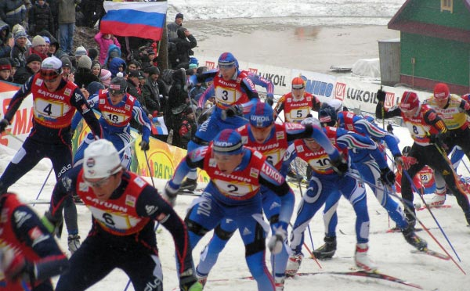
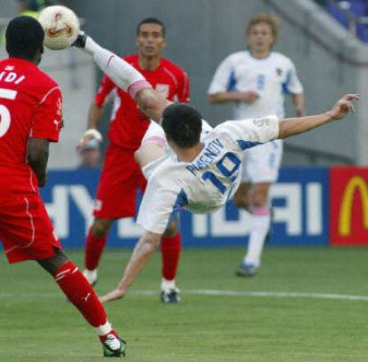

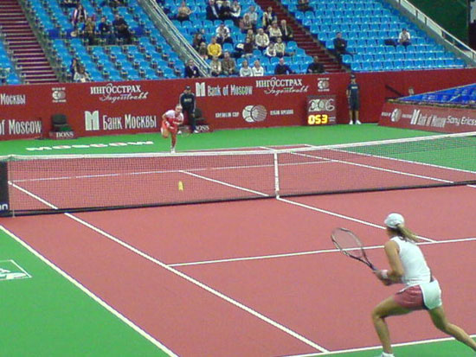
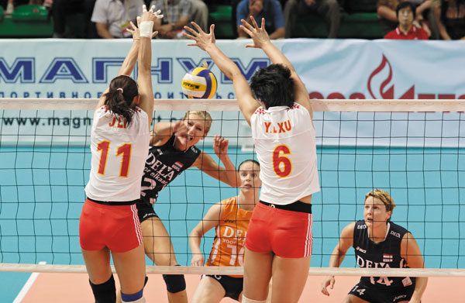

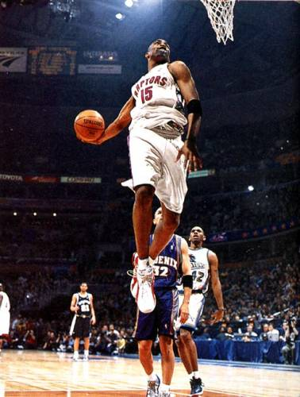

Приложение 3.
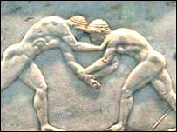
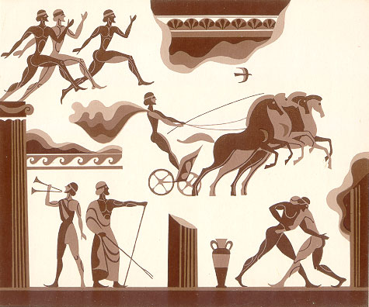

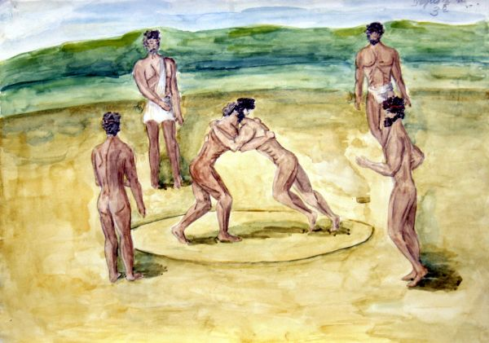
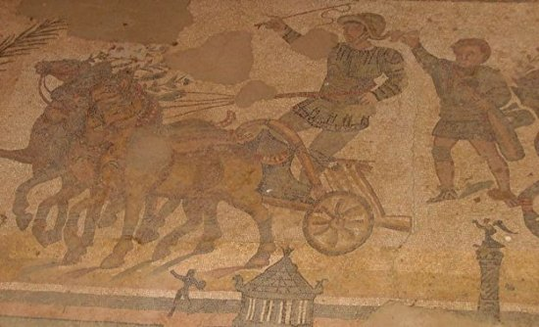
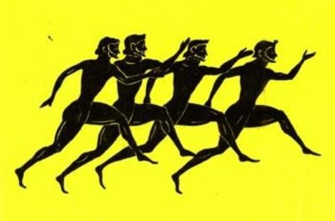
Приложение 4 .

Приложение 5.
1. ЗанИматЬся (чем?) спортом.
УчаСтвовать ( в чём?) В СОРЕВНОВАНИЯХ
СорЕвнования (какие?) ИНТЕРЕСНЫЕ
ТренИроваться(где?)НА СТАДИОНЕ
ДобИваться победы (как?) НАСТОЙЧИВО
УстАнавливать (что?)РЕКОРД
ПроигрЫвать (кому?)СОПЕРНИКУ

2. Даны схемы предложений не в том порядке, в каком даны предложения; необходимо найти соответствия и расставить схемы правильно, устно объясить постановку знаков препинания.
Схемы
1. [ 0,..!]. - № 3
2. [ - = - - и - -, =]. -№ 1
3.[- == 0: - -,- -, - -]. -№ 2
Предложения.
1.Я увлекаюсь футболом и волейболом, зимой катаюсь на коньках.
2.Спорт помогает выработать в себе такие качества:силу воли,ловкость,выдержку.
3.Ребята, занимайтесь спортом!
Приложение 6.

Возможный вариант сочинения:

Спорт – это здорово.
Больше всего я люблю плавание. Это очень полезный вид спорта. С тех пор как я стала им заниматься, я перестала болеть гриппом и ангиной. Теперь мне никакая простуда не страшна.
Во-первых, плавать очень приятно. Вода сразу освежает, становишься лёгким, тело послушно скользит по воде, чувствуешь себя сильным и ловким. Даже плохое настроение куда-то улетучивается.
Кроме того, уметь плавать необходимо каждому, чтобы не подвергать себя опасности и при случае помочь другим.
Поэтому хочется всем посоветовать: « Посещайте бассейн и занимайтесь плаванием!»

